Итоги конкурса творческих работ «Дети против коррупции»

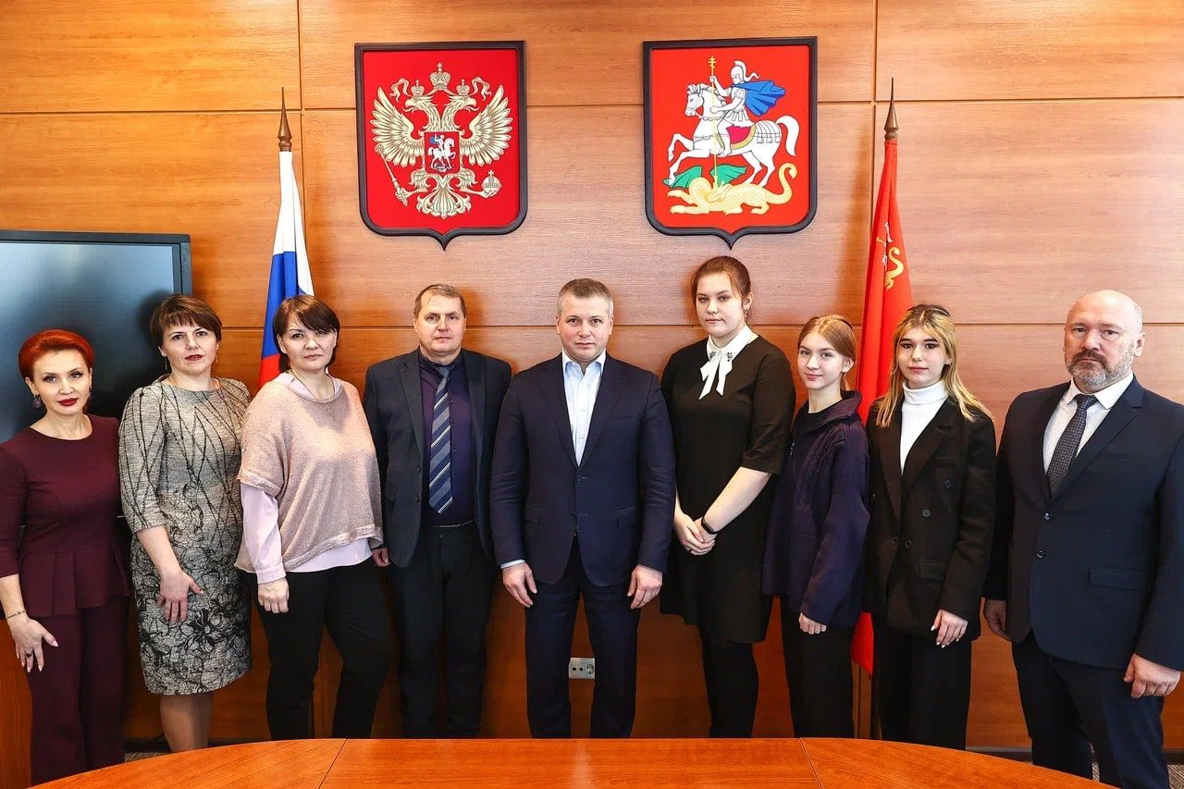
30 ноября 2022 года Заместитель Председателя Правительства Московской области – руководитель Главного управления региональной безопасности Московской области Роман Каратаев провел торжественную церемонию награждения победителей конкурса творческих работ среди учащихся 10-11 классов образовательных организаций Московской области «Дети против коррупции».
Конкурс творческих работ был организован в рамках государственной программы Московской области «Безопасность Подмосковья» в преддверии Международного дня борьбы с коррупцией, который отмечается ежегодно 9 декабря. Основная цель конкурса - формирование ценностных ориентиров и разработка новых подходов к профилактике коррупционных правонарушений на территории Подмосковья.
Из более 70-ти поступивших работ лучшие три были отобраны независимыми экспертами из числа членов Общественного совета при ГУРБ Московской области, победители награждены дипломами и ценными подарками: планшет, гироскутер, яндекс-станция. Победителями конкурса признаны:
- Боброва Анастасия, ученица 11 класса Муниципального общеобразовательное учреждение сельская Жилинская средняя общеобразовательная школа № 23 городского округа Люберцы, занявшая 1 место в конкурсе творческих работ «Дети против коррупции» (видеоролик);
- Ибодова Яна, ученица 10 «А» класса Ликино-Дулёвской средней образовательной школы№ 5 городского округа Орехово-Зуево, занявшая 2 место в конкурсе творческих работ «Дети против коррупции» (буклет);
- Доронина Софья, ученица 11 «Б» класса муниципального бюджетного общеобразовательного учреждения Гимназия № 2 городского округа Краснознаменск, занявшая 3 место в конкурсе творческих работ «Дети против коррупции» (плакат).
ГУРБ Московской области не оставило без внимания старания всех конкурсантов. Для творческих работ детей, не занявших призовые места, организована тематическая выставка в Доме Правительства Московской области, которая пройдет с 8 по 9 декабря 2022 года. Часть работ будет использована в качестве наружной рекламы противодействия коррупции в Подмосковье. Поступившие стихи, сочинения, исследования будут опубликованы на официальном сайте ГУРБ Московской области.

